**Кружок МЦНМО 28. Раскраски 23.04.2023**

1. Кубики куба 3×3×3 покрасили в шахматном порядке так, что угловые кубики оказались чёрными. Какого цвета центральный кубик? Ответьте на этот вопрос для случая куба 5×5×5, куба 7×7×7. Сколько белых кубиков в каждом слое?
2. Мышка съела угловой чёрный кубик куба 5×5×5. Затем съела соседний с ним кубик. Потом – соседний с только что съеденным и т.д. каждый новый кубик был соседним с только что съеденным. Всего мышь съела 30 кубиков. Сколько из них белых, а сколько чёрных? Мог ли последний съеденный кубик быть центральным?
3. В каждой клетке доски 5×5 сидит по одному жуку. По команде все жуки переползают на соседнюю по стороне клетку. Докажите, что после этого на какой-то белой клетке окажутся два жука.

 

1. Клетки доски 10×15 покрасили в шахматном порядке. А затем вырезали из полученной доски в каком-то месте четырёхклеточную полоску. Сколько чёрных клеток в оставшейся части доски?
2. Из коврика

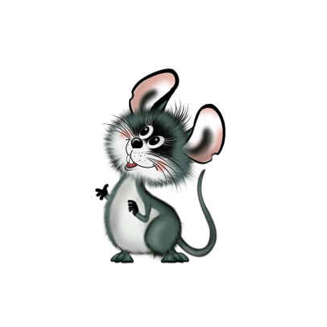

мышь выгрызла 5 двухклеточных прямоугольных дырок. Сколько чёрных и сколько белых клеток в оставшейся части коврика?

1. Из доски

Мышь выгрызла дырку в виде полоски 1×3 клетки. Сколько могло остаться зелёных клеток? А если она выгрызла 7 таких полосок? А 15?

1. Мышь выгрызла одну центральную клетку из коврика в задаче 5. Можно ли оставшуюся часть разрезать на прямоугольники 1×2?
2. Из доски в задаче 6 вырезали одну зелёную клетку. Можно ли оставшуюся часть разрезать на полоски 1×3?
3. Можно ли доску 8×8 с вырезанной угловой клеткой разрезать на полоски 1×3?
4. Можно ли доску 8×8 разрезать на полоски 1×4 и ровно одну фигурку «Г»-тетрамино ?   
   а) если фигурка Г располагается вертикально?   
   б) если фигурка Г «лежит»?



1. Из доски 9*9 вырезан уголок – см. рис. Можно ли оставшуюся часть разрезать на а) доминошки?   
   б) на полоски из 3 клеток?



1. В каждом из 25 маленьких треугольничков сидело по лягушонку. Петя хлопнул в ладоши и каждый лягушонок перепрыгнул в соседний по стороне треугольничек. Докажите, что после этого хотя бы 5 треугольничков оказались пустыми.

1. У бабушки была клетчатая тряпочка (см. рисунок). Однажды она захотела сшить из неё подстилку коту в виде квадрата размером 5×5. Бабушка разрезала тряпочку на три части и сшила из них квадратный коврик, также раскрашенный в шахматном порядке. Покажите, как она могла это сделать (у тряпочки одна сторона – лицевая, а другая – изнаночная, то есть части можно поворачивать, но нельзя переворачивать).

